01.12.2015. « Back in USSR», QRPPP трансивер «Приятель- 20».
(Часть вторая)

По моему замыслу, передающая часть, т.е аппарат- трансивер, естественно лучший вариант. Но, вообще-то, основное назначение конструкции- вспомогательный радиоприёмник для использования в лесах- полях. Требования понятны- главное надёжность, неприхотливость и, по возможности, неплохие параметры.

Имеющий корпус имеет 2 отсека 27х125х145. Общие размеры: 55х125х145.
Все клеммы, разъёмы, гнёзда, переменные резисторы, измерительный прибор, тумблер- размещаю на прикрученной «передней панели», что- ли. Ну, что- то подобное.
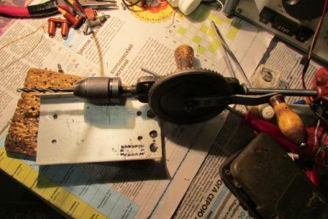

Как видно на фото: нужно поработать и руками…
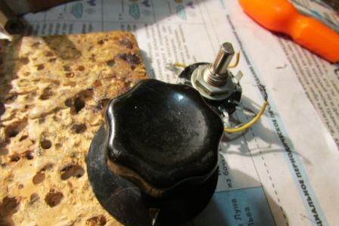

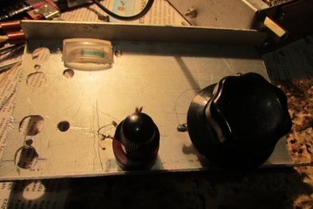

Заведомо знаю, что нужно- бы проволочные переменные резисторы… Один, для «электрического верньера» проволочный, 1 кОм. Второй, увы, но, хотя- бы «притёртый», не новый… Но, во- первых чем богаты, а во вторых заменить резистор, если будет чем, никаких проблем!
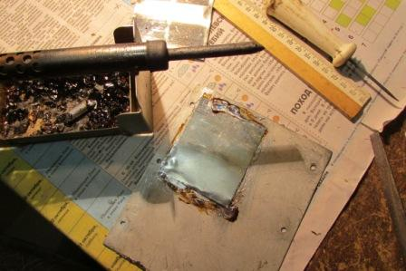
Извлекаю 100 ваттный паяльник и запаиваю лишние отверстия, опять же куском жести от банки из- под сгущённого молока. Во время фотографирования пластина остывала…
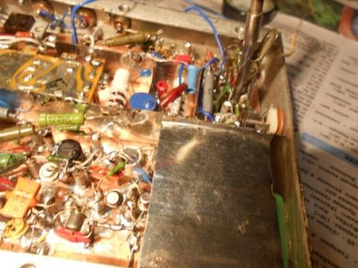
В верхнем правом углу я смонтировал телеграфный гетеродин, можно его назвать и вторым гетеродином. Тон биений 700- 100Гц. Здесь предусмотрен и высококачественный подстроечный конденсатор.
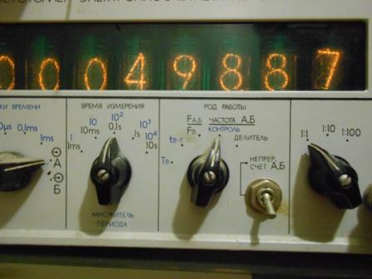
Керамический резонатор, якобы 500кГц. Вниз перестраивается чудесно, а вот вверх…
Попробовал, при манипуляции заметно «чирикает»!
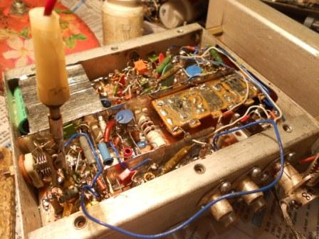

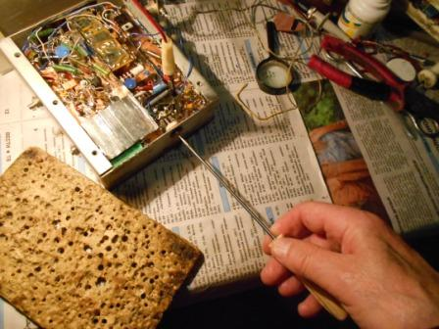

Покрутил подстроечник, перестраивается, хотя и в небольших пределах…
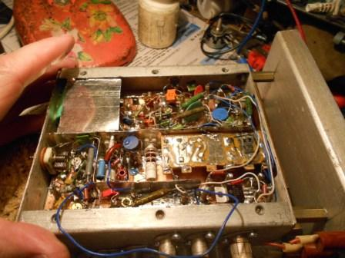

Размер: 55х125х145. Причём, эдесь 2 отсека: 30х125х145 и 25х125х145.
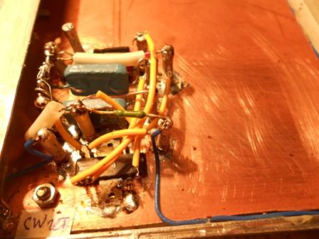

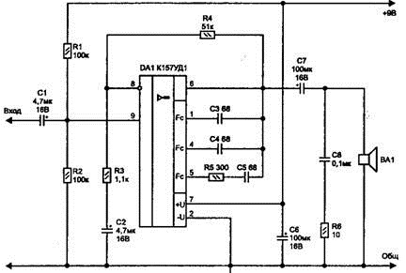

Перехожу к сворке приёмника. На фото УНЧ на 157УД1. Буквально по всем основным параметрам превосходит наизвестнейшую, наизнаменитейшую LM386.
Ваш покорный слуга, т.е. я, имеет опыт применения LM386. Опыт мой элементарный, применять LM386, только, если совсем ничего нет, ничего абсолютно!
А вообще, УНЧ на дискретных НЧ транзисторах работает не хуже любой микросхемы и, при этом, экономичнее. Но, я весь свой запас НЧ транзисторов МП101А, МП101, МП105 применил, германиевые НЧ транзисторы есть. Но в данной конструкции место ограничено. Впрочем, 157УД1 отличается высокой экономичностью. Единственный минус, для меня, был в отсутствии у меня малогабаритных конденсаторов на десятки пикофарад. Вернее они есть, но стабильные, серой окраски, которые я применяю в гетеродинах… Впаял довольно здоровенные конденсаторы с допустимым напряжением аж по 750 вольт!
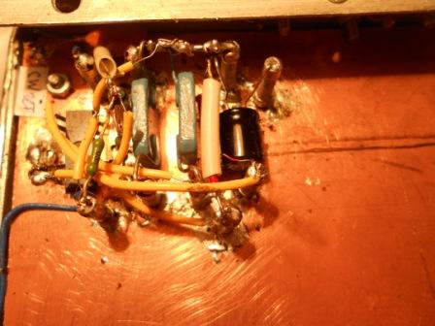

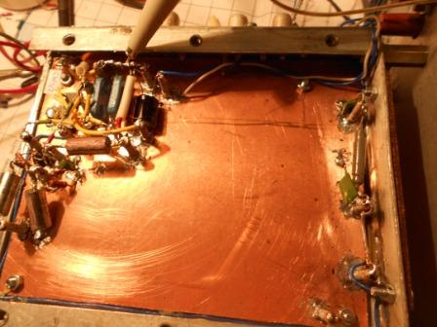
Вообще-то и одного мощного операционного усилителя достаточно, но решил, раз место позволяет, добавить и предварительный усилитель.
Вот теперь внимание! Я всегда говорил, что в УНЧ с, большим усилением, лучше всего применять именно НЧ транзисторы! И, очень желательно, конденсаторы применять т.н. «ленточные», т.е кондесаторы МБМ и т.п. Те, в которых ёмкость получается лентами из фольги, разделёнными конденсаторной бумагой.
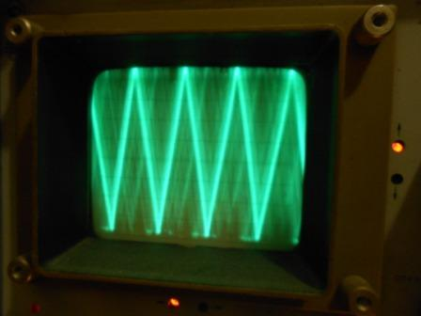
Второй случай, когда УНЧ начинает генерировать на частотах сотен килогерц. Красивые, элегантные, малогабаритные конденсаторы, иногда, начинают работать, как кварцы.
УНЧ, в общем- то, работает. И, если опыт сборки и применения аппаратов прямого преобразования невеликий, то весьма убогая работа аппарата может и не вызвать подозрения.
Осциллограф чётко показывает: УНЧ генерирует! «Плавали- знаем» и всё такое, но времени для устранения это заняло…
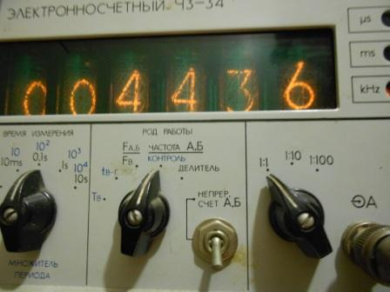
Частотомер показал, примерно, 400 кГц.
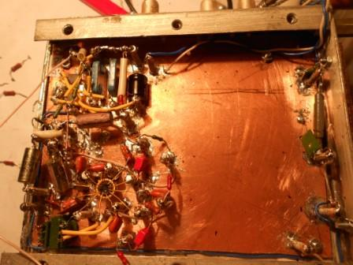
Далее всё планово- активный балансный смеситель 526ПС1 нагружен на согласующий трансформатор, вернее аналог, но неважно. Здесь без проблем, только нужно не допустить ошибок в распайке.
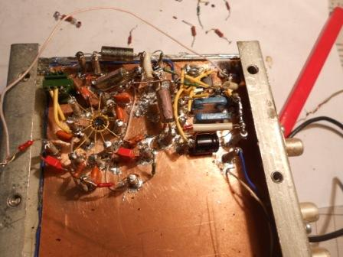
Имеем весьма чувствительный приёмник прямого преобразования, в данном случае, что определяется частотой гетеродина, на 500 кГц.
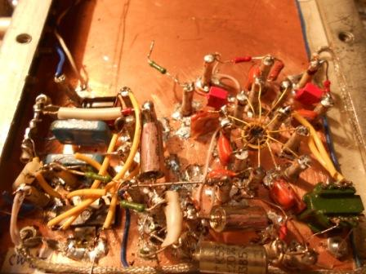
Усиление с запасом!
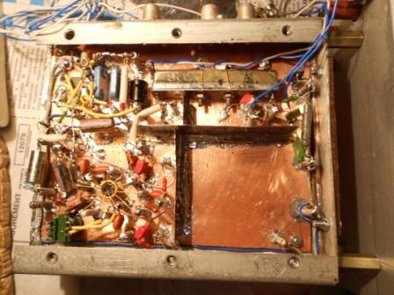

ЭМФ на 500 кГц полосой пропускания 1.5 кГц. Для тестов полоса широковата, но для повседневной работы полосы 0.6 кГц или 0.5 кГц (такие ЭМФ у меня есть) узковаты.
Наиболее подходящая полоса пропускания 1 кГц, но такого ЭМФ у меня немного нет, если подумать, так и совсем нет…
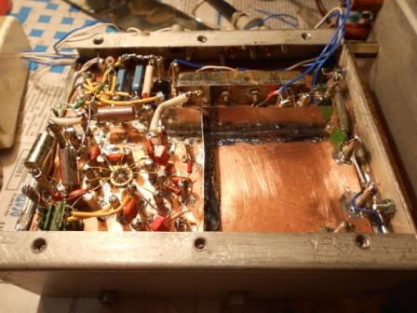

Собственно, наиболее сложная часть конструкции собрана! Осталось смонтировать входные контура и смеситель.
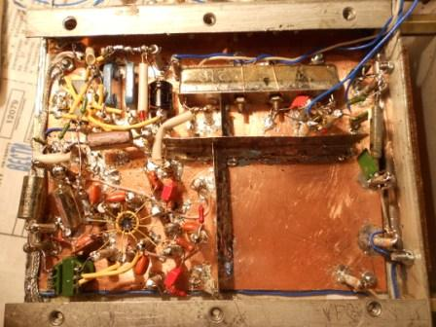
Естественно настраиваю в резонанс входные катушки ЭМФ. Я очень не люблю, когда через катушки ЭМФ проходит постоянный ток, ЭМФ у меня к цепи постоянного тока не подключен абсолютно.
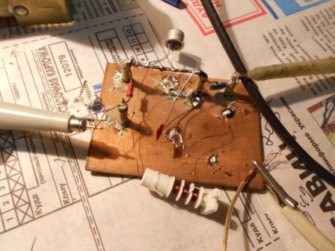

Настраиваю входные контура. Великое удобство варикапов- одним резистором можно подстраивать все контура. Причём, в отличии от использования переменного конденсатора, контура можно располагать в любом удобном месте конструкции.
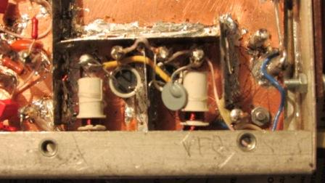

Перестраиваемые входные контура.
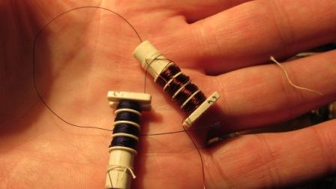
Вряд ли кто не знает, что перед ЭМФ очень желательно использовать, хотя- бы простейший ФСС на LC элементах. Здесь я порядком «озверел»…
У меня закончился тонкий эмалированный провод ПЭЛ, а в резерве была катушка ПЭЛШО, как я считал. Наматываю 400 витков, как и проводом ПЭЛ… не работает! Резонанса нет!! А должен быть, при 82 пф ровно 500 кГц, должно быть, а нет!
Ну, всё одинаково, всё… а не то. Загадка, мистика? Провод оборван?
Оказалось- провод не медный а высокоомный, вольфрамовый или иной, с высоким сопротивлением.
Не поленился и сходил вышвырнул эту катушку на свалку!
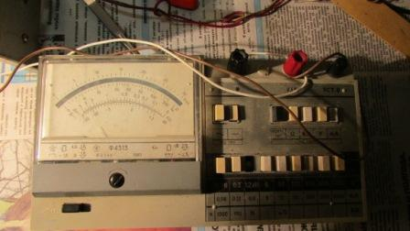
Потребление тока около 50 ма, нормально.
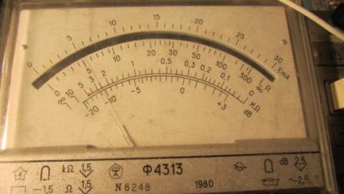

Тестер у меня вполне по теме «Back in USSR».
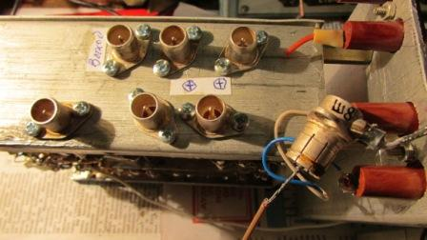
Дело идёт к финишу.
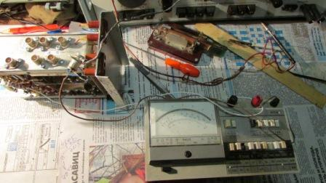

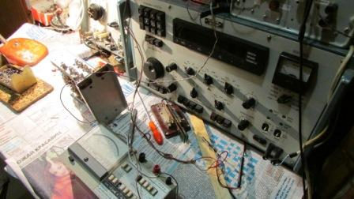

Процесс налаживания… люблю это дело!
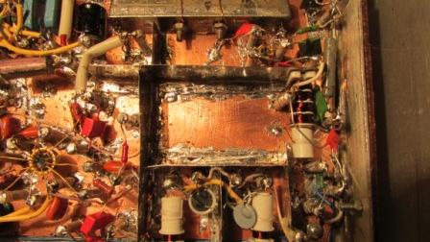

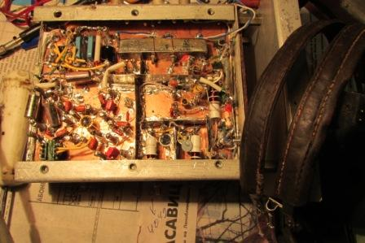
На 99% собрано и отлажено, работает. Работает, даже лучше, чем я ожидал…
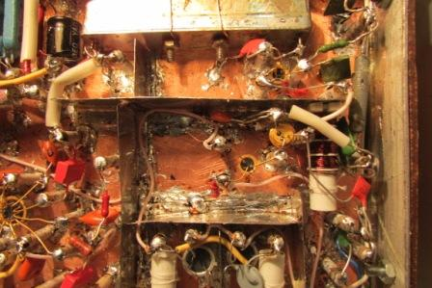
В центре смеситель, каскодная схема: КП302+КТ312. Данный вариант я применял ещё в молодости, весьма неплохо работает.
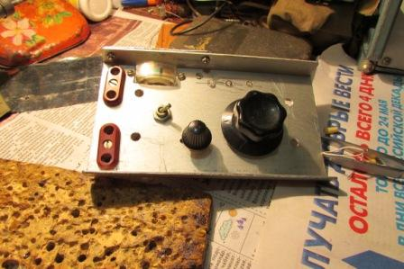
Дальше идёт процесс простой: все нужные провода вывести и припаять в нужные места.
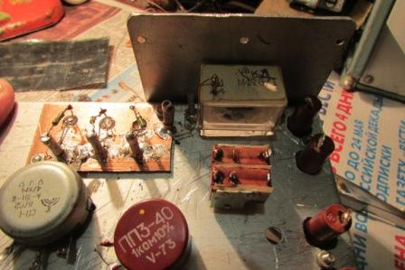

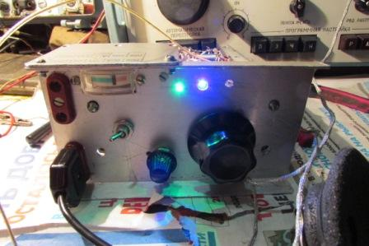

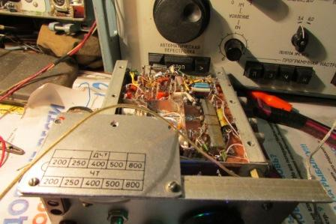
Для защиты измерительного прибора, а защитить его, при моих условиях эксплуатации, ещё как необходимо, прикручиваю пластину.
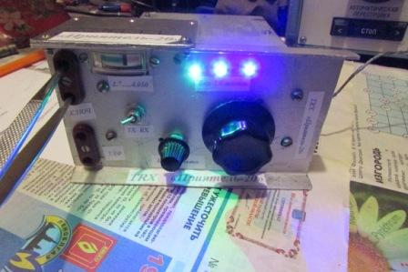

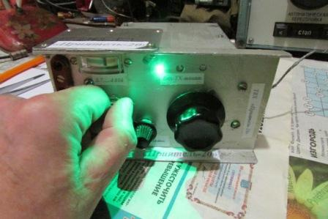

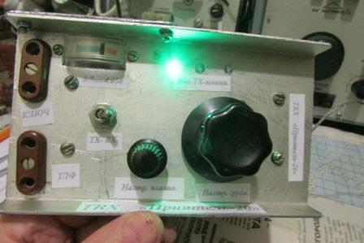

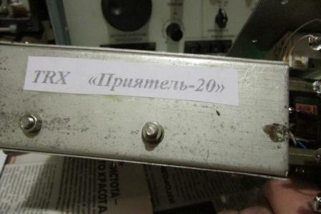
Традиционно фотографирую «парадный», лучше сказать начальный вид аппарата.
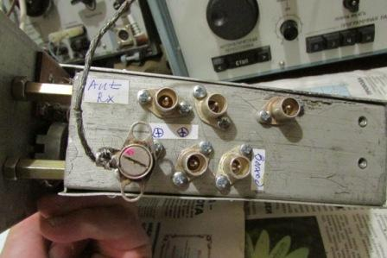

Каким бы не был вид аппарата, после эксплуатации его вид неизбежно приобретёт царапины, вмятины и т.п. Но, данный вариант исполнения, хорош тем, что т.н. «лицевую панель» без особых усилий можно заменить на другую, а сам корпус выдержит очень сильные удары.

А вот далее предстоит практическое использование в лесах- полях. Появятся нужные кварцы, соберу передатчик и можно будет испытывать эту конструкцию в реальном эфире. В поле, я имею в виду.

До встречи в эфире!
73! UA1CEG Юрий Александров, д.Гарболово. Ленинградской области, Всеволожского района.

LO23, KP50FI

